金錢不能解決的問題

原创 简思智库 [简思智库](javascript:void(0);)

**简思智库**

微信号 GNSSTT

功能介绍 策者简也，思而后行。

2022-09-13[原文](https://mp.weixin.qq.com/s?__biz=MzUyNzQyMzYwNQ==&mid=2247492761&idx=1&sn=19288efed43ea0df56e11b75e3cc61cf&chksm=fa7d6583cd0aec95a2576898252cf81e2aab7eb166f87f6c9589523d27e49ceb832c314a78b6&scene=27#wechat_redirect&cpage=166) 发表于

收录于合集 #香港的声音 241个





**簡思智庫有話説：**

香港已是一個文明發展的社會，但無論是紅館意外，還是秀茂坪的塌天秤事件，都極其嚴重，不應是這樣先進的社會會發生的事，真是一宗也嫌多。

**這是簡思智庫的第 668 篇原創**

**作者：**盧永雄，政治、財經深度研究者。前星島集團CEO、星島報社總編、現巴士的報總編CEO。

最近兩宗嚴重的意外，都有受害者家庭成要求停止再接受捐款的事件。

秀茂坪安達臣道日前發生塌天秤意外，釀成3死6傷，事件當中慘死的41歲電工許文明的情況最令人嘆息，他遺下了患乳癌末期的太太和兩名幼女，很多市民對許氏一家的境況十分同情，紛紛解囊捐款，希望幫助她們渡過難關。

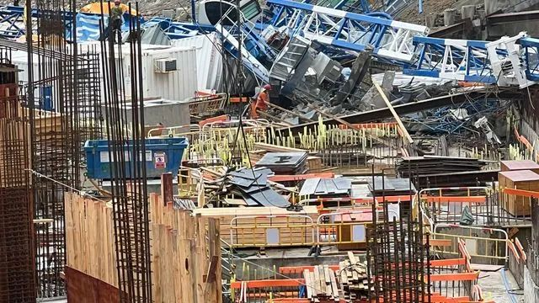

9月11日下午，許太呼籲大家不用再捐款給她，她說自己的家庭已經得到很多資源，她也知道世界上還有很多有困難的人，大家都好不容易，不希望資源都集中到她們家庭上。

另外，早前在紅館Mirror演唱會發生意外的舞蹈員李啟言阿Mo，仍然在醫院留醫，Mirror演唱會相關公司的大老闆李澤楷在9月12日發表聲明，說會以個人名義向阿Mo的家人提供1000萬元的經濟援助，亦表示公司會負責阿Mo的醫療費用。

9月13日凌晨，阿Mo的父親李盛林發長文回應，對李澤楷表示謝意，說鑑於現時啟言仍在專家團隊所定出的醫療方案進行治療，首先要配合團隊的療程。

另外，李盛林又提到，由於相關公司MakerVille及大國文化承擔啟言的所有醫療費用，使家人們能百分百專注於啟言治療及照顧的需要。

他又說現時還有個別人士提供支援，「並有李澤楷先生所提出個人的捐贈。請容許我們在此帶著感恩和謙卑的心謝卻以上的好意，因為在責任人未有妥善處理之前，所有捐贈都為時過早。」

而阿Mo家人目前認為，「要待最後的調查結果公佈後才能作出妥善處理，還啟言及其他受傷的舞者一份尊嚴和公道，給予演藝行業一個安全的保障，並期望涉事單位能負上相關的責任。」

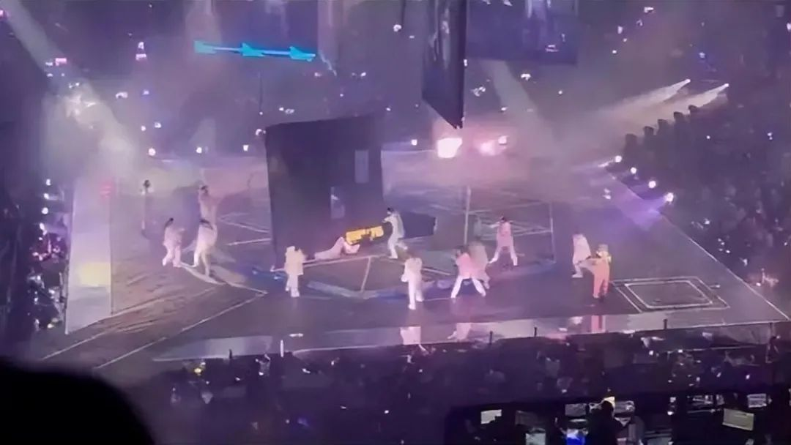

兩個涉及意外的家庭，雖然情景不同，但都拒絕再接受捐助。

有將資源留給其他人的意思，也有希望當局作出清楚調查，保障相關行業安全的意見。

在這個社會，錢不是萬能，但無錢就萬萬不能。

因工傷失去工作能力，甚至失去生命，無論是受傷者的醫藥費或家庭未來的扶養金，都是大筆開支，沒有錢一定不行。

尚幸這個社會善長仁翁很多，還有政府作最後支援，一般可以幫忙解決救急問題。

據社工界人士說，若有嚴重工業意外，除了公司的賠償外，經傳媒廣泛報道之後，會有很多善長踴躍捐贈。

一般而言，都會有過百萬元的捐款。但如果傷者長期癱瘓，或者如電工許文明的遺孀，患有末期癌症，還有兩個幼女要照顧，即時的捐助未必足夠，不過，香港有完善的福利制度，社署會介入支援，從恩恤安置、幼童寄養，甚至介入監管收取捐助的使用，政府都會作出幫助。

但金錢並不是萬能，如果可以用錢解決的問題，已經不是最大的問題。

從家庭離散的傷害，到責任追究，再到意外防範，都不是錢能解決的問題。我認為如何防止類似的意外再發生，是最最最重要的問題。

香港已是一個文明發展的社會，但無論是紅館意外，還是秀茂坪的塌天秤事件，都極其嚴重，不應是這樣先進的社會會發生的事，真是一宗也嫌多。

**不念过去**

**END**

**不畏将来**



欢迎您投稿原创文章到简思智库，让您的声音被更多人听到



请长按下方二维码添加简思智库工作微信投稿。（或搜索添加微信ID：**GTT_CN**）



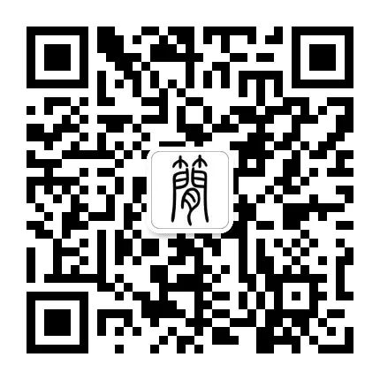



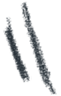

**感谢阅读，请关注我们，或点右下角“赞”和“在看”分享。**



### 精选留言

用户设置不下载评论